Проект
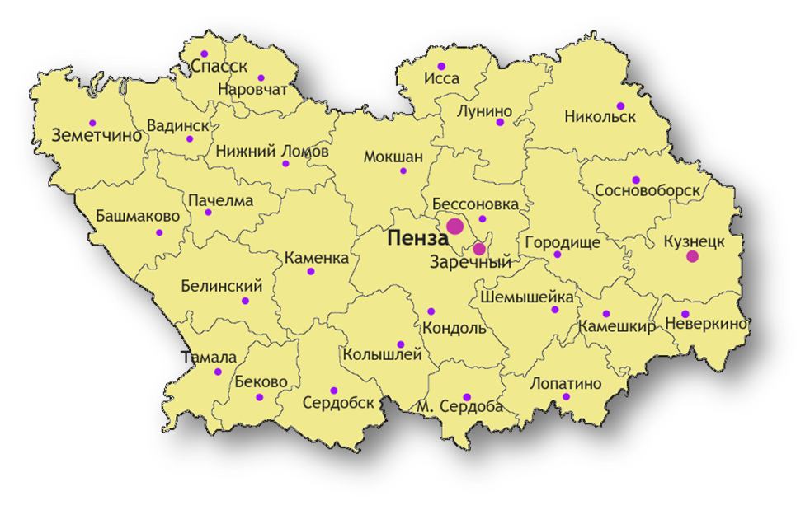
Раздел 1. ИНФОРМАЦИОННАЯ КАРТА ПРОЕКТА
1.1 Наименование проекта | Моя Малая Родина
1.2 Руководитель проекта | Беззубов Александр Васильевич
1.3 Сроки реализации проекта | Январь 2014 г. – декабрь 2015г.
1.4 Участники проекта | Агапов Игорь  Беззубов Андрей  Бирюков Виталий  Кондрашов Сергей  Кусмарцева Елена  Огарева Виктория  Ракова Диана  Храменков Денис  Червякова Ольга  Черняева Рита
1.5 Место реализации | филиал муниципального бюджетного общеобразовательного учреждения основной общеобразовательной школы села Топлое в селе Саполга.

Раздел 2. ОПИСАНИЕ ПРОЕКТА
2.1 Основания для инициации проекта | - Федеральный закон «Об образовании в Российской Федерации»  от 29.12. 2012 № 237 – ФЗ  - Указ Президента Российской Федерации от 07.05.2012 №599 «О мерах реализации государственной политики в области образование и науки»  - Государственная программа Российской Федерации «Развитие образование» на 2013 – 2020 годы (распоряжения правительства РФ от 15.05.2013 № 792-р)  - Концепция духовно-нравственного развития и воспитания личности гражданина России (приказ Министерства образования и науки Российской Федерации от 17.12.2010 №1897)  - Концепция патриотического воспитания граждан Российской Федерации (протокол № 2(12)-П4 от 21.05.2003 заседание Правительственной комиссии по социальным вопросам военнослужащих, граждан, уволенных с военной службы, и членов их семей).  - Распоряжение Правительства пензенской области от 28.08.2012 № 442-рП «Об утверждение Концепции развития системы образования Пензенской области на 2012 -2021 годы».
2.2 Актуальность проекта | Нам всегда кажется, что о своей малой родине мы знаем всё или почти всё. Но, отправляясь в путь, нам хочется поскорее вернуться домой, в тот дом, где мы родились, на ту улицу, где выросли, в то место, которое мы зовём «Малой родиной». Не знаю, для кого как, а для нас малая родина – это наше село Саполга.
2.3 Цель проекта | изучение истории, экономики и культуры родного края; знакомство с выдающимися людьми села Саполга, которые внесли вклад в его развития
2.4 Задачи проекта | •Пробудить интерес к историко – культурному наследию села.  •Обобщить и систематизировать знания учащихся о селе, в котором они живут.  •Воспитывать бережное отношение к окружающему.  •Сформировать навыки проведения культурного досуга.
2.5 Содержание проекта | В рамках реализации проекта предполагается:  - сбор материалов об истории и современном развитии села по темам:  1.История села Саполга.  2.Образование в селе.  3.Социально – экономическое развитие села.  4.Культура.  5.Религия.  6.Творчество.  7. Село Саполга в фотографиях.  - оформление школьных проектов;
2.6 Результат (Результаты проекта) | 1. Организация работы школьного музея для сохранения исторической памяти.  2. Изучение и систематизация имеющегося материала по селу Саполга.  3. Оформление рубрики на сайте образовательной организации, в которой размещен материал о селе Саполга.  4. Воспитание чувства патриотизма.  5. Взаимодействие школьников с жителями села.
2.7 Критерий успеха проекта (планируемые показатели Эффективности) | Планируемые результаты деятельности:  После завершения проекта учащиеся приобретут следующие умения:  Личностные:  - готовность и способность к самостоятельной, творческой деятельности;  - умение продуктивно работать в команде, выполнять разные роли и обязанности, умение признавать различные мнения;  - умение действовать в интересах группы;  - умение отвечать за свой выбор перед другими людьми;  - умение осознанно уточнять и корректировать свои взгляды  Метапредметные:  - умение работать с информацией и медиасредствами – умение находить, отбирать, анализировать оценивать и создавать информацию в разных формах и различными способами;  - умение оценить степень успешности своей деятельности;  - умение понимать причины возникающих затруднений и вести поиск способов выхода из ситуации;  - умение организовывать взаимодействие в группе (распределять роли, договариваться друг с другом и т.д.)  - умение оформлять свои мысли в устной и письменной речи, в том числе с применением средств ИКТ,  - умение ясно, логично и точно излагать свою точку зрения  Предметные:  - умение использовать полученные знания, умения и навыки в повседневной жизни;  - кратко и точно отвечать на вопросы, участвовать в дискуссии, использовать справочную литературу и другие источники информации;  - привлекать внимание к проблемам сохранения и бережного отношения к истории родного края
2.8 Взаимосвязь с другими проектами | Проект связан с региональными проектами «Образование для жизни», «История села: люди, достижения».

Дорожная карта Проекта
№ п/п | Наименование мероприятия | Сроки реализации
1. | Методические рекомендации по реализации Проекта: «Моя Малая Родина» | Январь 2014 года
2. | Проведение семинаров с участниками проекта. | 1 раз в месяц
3. | Информационное сопровождение реализации Проекта (размещение информации о реализации проекта на сайте МБОУ ООШ с. Топлое) | в течение периода реализации проекта
4. | Исторические экспедиции (изучение материалов об истории села) | Еженедельно.
5. | Экскурсии в библиотеку, по улицам села | Апрель - Май 2014 г.
6. | Электронное оформление научных и исследовательских работ о нашем селе, хранящихся в музее. | Сентябрь 2014 – Декабрь 2015 года
7. | Проведение уроков мужества посвященного 15 и 23 февраля. | Февраль 2014 г.  Февраль 2015 г.
8. | Разработка собственных проектов, в виде презентаций, научных работ по нашему селу. | Сентябрь 2014 года –Декабрь 2015 г.
9. | Создание фотоальбома «Село Саполга в фотографиях». | Март 2015 г.
10. | Экскурсии к любимым местам села Саполга. | Январь, Май 2015 года.
11. | Оформление плаката посвященного 70 –летию победы в Великой Отечественной войне. | Апрель 2015 года.
12. | Организация траурного митинга 9 мая. | Май 2014 Май 2015 г.
13. | Выставка творческих работ учащихся | Декабрь 2015 г.
14. | Подведение итогов реализации проекта «Моя Малая Родина». | Декабрь 2015 г.

